**Organizácia**

**Prednášajúci:** Černocký

**Cvičiaca:** Egorova

**Ciele predmetu:**

* Filtrovanie
* Spektrálna analýza
* Náhodné signály

**Projekt:** analýza a spracovanie obrázku

* Bude samostatné zadanie + bonusová úloha za víno

**PC cvičenia:** 6 cvičení po 2 bodoch

**Polsemestrálka:** 25 bodov full-text

**Semestrálka:** 51 bodov full-text , 17 minimum

**Záznamy:**  budú záznamy aj streamy

**Číslicové filtre**

- číslicové filtre = digitálne filtre = diskrétne systémy = systémy s diskrétnym časom

**Vzorkovaný signál**

* Najčastejšie frekvencie: 8kHz(telefón), 16kHz(nový telefón-wideband), 44.1kHz(CD), 48kHz(wi-fi)
* K filtrovaniu budeme potrebovať operácie *, + a posun
* Časová os nebude obsahovať sekundy, ale čísla vzoriek
* Môžeme reagovať len na súčasné a minulé vstupy, nie do budúcnosti
* Posun off-line:
  + Máme k dispozícií celý signál
* Posun online:
  + Máme k dispozícií súčasnú vzorku, musíme si pamätať minulé vo funkcií

**Jednoduchý filter**

* Vyjadrený diferenčnou rovnicou:
$$y\left[n\right]= b_{0}x\left[n\right]+b_{1}x\left[n-1\right]+b_{2}x\left[n-2\right]+b_{3}x\left[n-3\right]$$

* Vyjadrenie schémou:

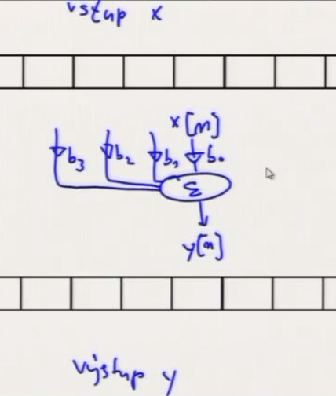

* Statický signál to vynuluje, rýchlo kmitajúci signál to posilní
* Impulzná odozva h[n]:

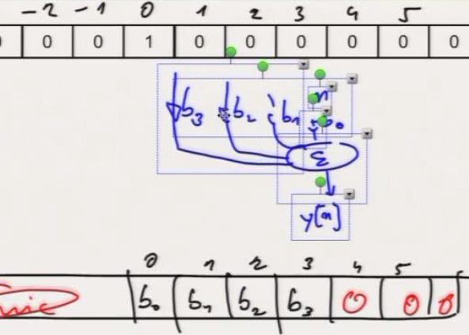

* Filtre delíme na FIR(konečná impulzná odozva) a IIR(nekonečná impulzná odozva)
* Konvolúcia
$$y\left[n\right]= x\left[n\right]*h\left[n\right]$$

* ako sa počíta:
  + otočiť odozvu
  + posunúť na dané N
  + vynásobiť
  + sčítať
  + zapísať
  + posunúť
  + ...

**Spätná väzba / rekurzívne filtre**

* 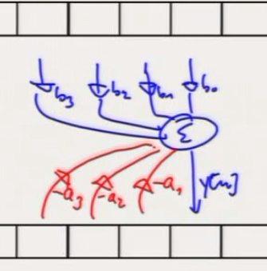môžeme používať len minulé vzorky výstupu
* Vyjadrenie rovnicou:
$$y\left[n\right]= b_{0}x\left[n\right]+b_{1}x\left[n-1\right]+b_{2}x\left[n-2\right]+b_{3}x\left[n-3\right] -a_{1}y\left[n-1\right]-a_{2}y\left[n-2\right]-a_{3}y\left[n-3\right]$$

* Impulzná odozva, ktorá využíva len 1 minulý výstup:
* Je to IIR - nekonečná impulzná odozva

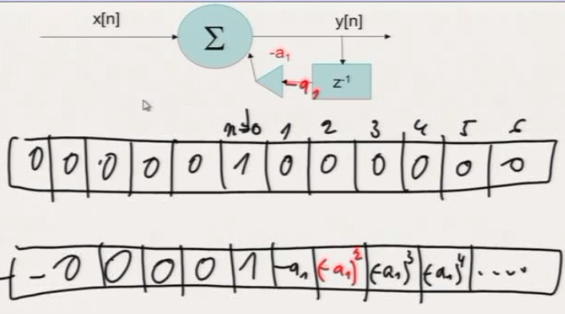

**Stabilita filtrov**

* Ak má vstup nejaké limity, teda ak je ohraničený, aj jeho výstup má nejaké iné limity (Bounded input, Bounded output)
* Ľudovo povedané, ak na vstup pošleme rozumné veci, aj na výstupe budú vychádzať rozumné veci
* Stabilita FIR má najhoršiu variantu, ak signál bude vždy na hranách limitov, ale stále to bude v pohode
* Podmienka stability u IIR(pre jednoduchšie filtre): hodnota a1 musí byť menšia v absolútnej hodnote než 1

**Všeobecný filter**

* Má rad vstupnej(Q) a výstupnej(P) časti filtra
* Vyjadrenie rovnicou:

$$y\left[n\right]= b_{0}x\left[n\right]+b_{1}x\left[n-1\right]+…+b_{Q}x\left[n-Q\right] -a_{1}y\left[n-1\right]+…+a_{P}y\left[n-P\right]$$

**Frekvenčné charakteristiky**

* Vyhladenie, menej šumu - priemerovanie každých x vzoriek na výstup => dolný priepust (low-pass)
* Pridanie šumu, vrúbkovanie => horný priepust (high-pass)

